第一题：

爱因斯坦曾出过这样一道数学题：有一条长阶梯，若每步跨2阶，最后剩下1阶；若每步跨3阶，最后剩下2阶；若每步跨5阶，最后剩下4阶。若每步跨6阶，则最后剩下5阶。只有每步跨7阶，才刚好跨完。求出此阶梯有多少阶。

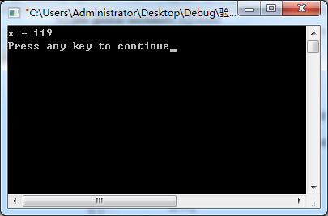

第二题：

要将五张100元的大钞票，换成等值的50元，20元，10元，5元一张的小钞票，要求换成30张小钞票，每种面值的至少一张，编程输出所有可能的换法，程序应适当考虑减少重复次数

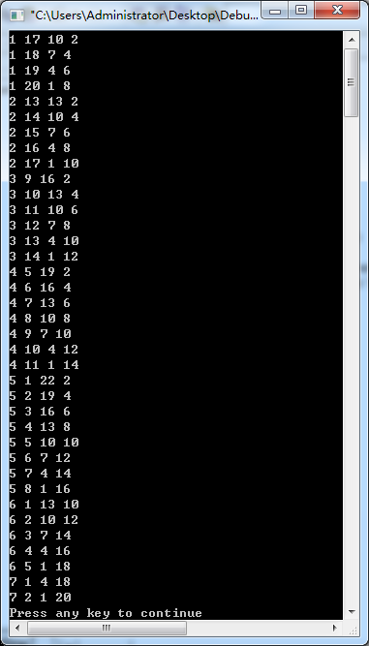

第三题：

输入10个整数 输出第一个奇数和第二个奇数的下标并把两个奇数之间的数求和并输出。

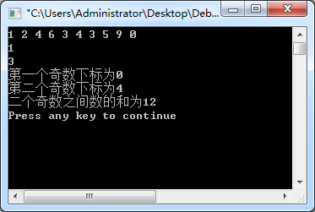

第四题:

输入一行字符串，实现将字符串整体左移K位的操作，把所得的结果输出。

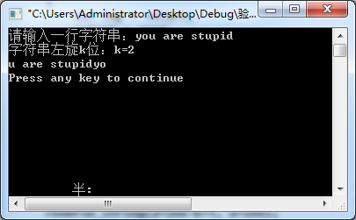

第五题：

创建一个单链表，实现①输出各元素、②插入数据元素、③删除数据元素、④取出数据元素。

